《应用软件开发专题实践》课程设计报告

基于 uni-app 的智能记账与生活便签一体化管理系统设计与实现

学院：________________________
专业班级：____________________
学号：________________________
学生姓名：____________________
指导教师：____________________

2026 年 10 月

摘 要
随着移动互联网应用的普及，个人用户在日常生活中需要同时管理消费记录、收入信息、购物清单和临时待办。传统做法通常依赖多个独立工具，存在信息分散、录入成本较高以及财务数据与生活安排缺乏关联等问题。
针对上述问题，本文设计一套基于 uni-app 的智能记账与生活便签一体化管理系统。系统采用 uni-app 与 Vue 3 构建移动端交互界面，使用 Python FastAPI 提供 RESTful 服务接口，计划采用 MySQL 保存用户、账单分类、收支记录、生活便签和预算等数据，并通过大语言模型 API 实现自然语言记账草稿生成。系统功能包括首页总览、账单管理、统计分析、生活便签、AI 智能助手和个人中心。
系统设计强调核心业务闭环与人机协同：用户输入自然语言后，后端调用模型提取账单字段，对模型输出进行结构校验，再由用户检查、修改并确认，最后通过独立账单接口保存数据。通过将模型调用、业务校验和数据库操作分层，降低模型幻觉、错误金额和未经确认写入的风险。本文同时设计了系统架构、功能模块、数据库关系、业务流程及不少于 20 条 AI 专项测试用例，为后续实现、测试和部署提供依据。
关键词：uni-app；智能记账；生活便签；FastAPI；大语言模型

目录
1 绪论
2 开发技术及工具介绍
3 系统需求分析
4 系统总体设计
5 数据库与接口设计
6 系统详细设计与实现
7 系统测试
8 部署与运行说明
结论
参考文献
附录 A AI 测试用例说明
附录 B AI 使用与责任说明

1 绪论
本章说明课题背景、设计目的与意义、主要研究内容及报告结构。本文以课程设计要求为依据，重点呈现完整软件项目、核心 AI 业务、测试与工程交付的设计过程。

1.1 研究背景
日常消费与个人事务具有高频、零散、即时性强等特点。用户可能在不同时间记录餐饮、交通、购物等支出，同时还需要记住课程任务、购物清单和生活安排。若分别使用记账工具和便签工具，信息容易分散，用户也难以在同一应用中快速查看财务概况与待办事项。
大语言模型具备自然语言理解和结构化信息提取能力，可以将“午餐花了 32 元”转化为金额、收支类型、分类和备注等字段。不过，模型输出可能出现字段遗漏、日期误判或不确定金额猜测，因此必须结合业务规则校验和用户确认，而不能将模型响应直接写入数据库。

1.2 研究目的及意义
本项目旨在设计并实现一套移动端一体化管理系统，降低手工记账和生活事项整理的操作成本。系统通过统一页面组织账单与便签，通过统计页面展示收支概况，并把 AI 能力嵌入真实业务流程，使智能生成结果能够被用户核验后再转化为正式数据。

1.3 研究内容及章节安排
本文工作包括需求分析、技术选型、系统架构设计、功能模块设计、数据库与接口设计、AI 自然语言记账方案、测试用例设计和部署说明。报告依次介绍开发技术、需求、总体设计、数据结构、详细功能、测试与部署，并在结论部分总结当前成果和后续工作。

1.4 本章小结
本章明确了项目的问题背景、设计目标和主要工作。系统设计的关键不只是完成页面展示，而是实现用户输入、业务处理、数据持久化、结果反馈与异常处理相结合的完整链路。

2 开发技术及工具介绍
本章介绍系统采用的技术路线。所选技术以便于快速开发、接口清晰和可维护为原则；具体版本应在实际开发环境中锁定并记录。

2.1 uni-app 与 Vue 3
uni-app 是跨平台应用开发框架，可使用 Vue 组件组织页面，并按项目目标构建 H5 或其他支持平台。系统将页面分为首页、账单、统计、便签、AI 助手和个人中心等模块，使用统一的颜色、卡片、导航和表单交互规范。

2.2 FastAPI
FastAPI 是 Python Web API 框架，能够结合类型标注和 Pydantic 模型完成请求参数校验，并自动生成接口文档。后端按路由层、业务服务层、数据访问层和 AI 调用层划分职责，避免把所有逻辑集中在单一文件。

2.3 MySQL
MySQL 用于保存用户身份、账单分类、收入支出记录、便签待办和预算。金额字段采用 DECIMAL 类型以避免浮点数精度问题；账单和便签数据通过 user_id 关联用户，并在接口层实施数据归属校验。

2.4 大语言模型 API
AI 服务通过后端调用兼容聊天补全格式的模型 API。模型负责从自然语言中提取候选字段，后端负责校验结构、金额、日期和类别，前端负责展示可编辑草稿，最终由用户确认后保存。密钥通过环境变量管理，不在前端代码、截图或仓库中暴露。

2.5 开发工具
工具 | 用途
HBuilderX / VS Code | 编写和运行 uni-app 前端
Python 3.10+、虚拟环境 | 运行 FastAPI 后端
MySQL / 数据库客户端 | 创建数据库、查看和验证持久化数据
浏览器开发者工具 | 检查页面、请求和响应
pytest / 手工测试表 | 验证接口、业务异常和 AI 输出

2.6 本章小结
本系统采用前后端分离架构，并把模型调用封装为独立服务。技术选型兼顾开发效率与后续扩展性，具体环境和版本需在实际运行后补录。

3 系统需求分析
本章从可行性、用户角色、功能需求和非功能需求分析系统范围。按照课程要求，系统至少应有一条完整核心业务流程、前后端交互和数据持久化，并对 AI 能力进行专项评测。

3.1 可行性分析

3.1.1 经济可行性
uni-app、FastAPI 和 MySQL 均可采用开源工具完成开发。模型调用可能产生费用，因此应优先选择课程允许的免费额度或低成本服务，并通过输入长度限制、超时、缓存和调用频率控制降低成本。

3.1.2 技术可行性
前端、后端和关系型数据库均具有成熟的开发生态；FastAPI 可通过 Pydantic 验证输入输出，MySQL 可持久化保存业务数据。AI 功能采用结构化输出与人工确认，不依赖复杂智能体框架，适合短周期课程设计。

3.1.3 操作可行性
系统围绕个人日常记账与待办安排设计，页面入口清晰。传统表单操作可作为 AI 失败时的备用路径，避免模型服务不可用导致核心业务中断。

3.2 目标用户与角色
主要参与者为普通用户。用户可注册登录、管理账单、查看统计、维护便签和待办、设置预算并使用 AI 解析自然语言。外部大模型服务是系统依赖，不直接访问数据库；所有模型请求由后端发起。

3.3 功能需求分析
编号 | 功能 | 需求描述 | 优先级
FR-01 | 身份管理 | 注册、登录、退出和身份校验 | P0
FR-02 | 首页总览 | 展示月度收入、支出、最近账单和待办摘要 | P0
FR-03 | 账单管理 | 收入/支出新增、查询、修改、删除和筛选 | P0
FR-04 | 分类管理 | 维护餐饮、交通、购物、工资等分类 | P0
FR-05 | 统计分析 | 按月份统计收入、支出和分类金额 | P0
FR-06 | 生活便签 | 便签新建、查看、修改、删除和搜索 | P0
FR-07 | 待办管理 | 支持待办状态和截止日期 | P0
FR-08 | AI 自然语言记账 | 从文本生成账单草稿，校验后由用户确认保存 | P0
FR-09 | AI 便签提取 | 从自然语言生成便签或待办草稿 | P1
FR-10 | AI 消费总结 | 根据后端真实统计结果生成解释性总结 | P1
FR-11 | 预算设置 | 设置月预算并显示使用率 | P1
FR-12 | 异常处理 | 输入校验、超时提示、失败重试和错误反馈 | P0

3.4 非功能需求
类别 | 要求
易用性 | 布局统一、导航明确、加载和错误状态可见
正确性 | 金额、日期、统计及待办状态计算正确
安全性 | 密码哈希、接口鉴权、用户数据隔离、密钥不入前端
稳定性 | AI 超时和数据库异常不得导致白屏或误报成功
可维护性 | 前后端分层，AI 调用集中封装
可测试性 | 核心业务与 AI 专项测试均可复现
可部署性 | 提供环境变量示例、数据库脚本、依赖和启动说明

3.5 系统用例关系图
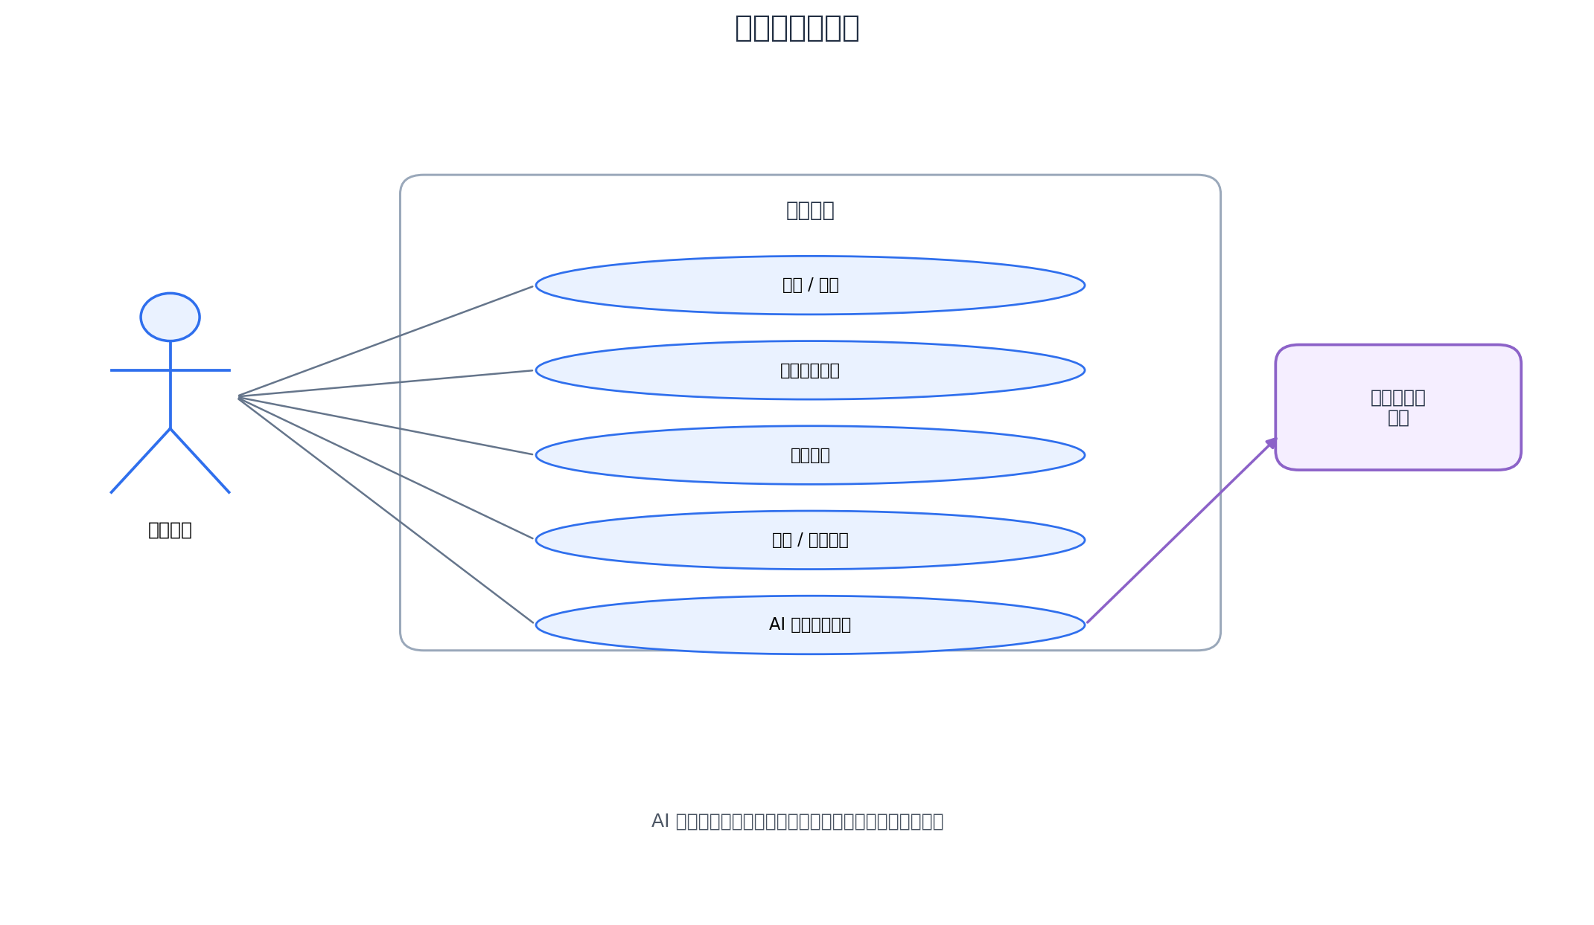
图 3-1 系统用例关系图

3.6 核心用例描述：自然语言智能记账
项目 | 说明
用例名称 | 自然语言智能记账
前置条件 | 用户已登录，后端模型服务已配置
触发条件 | 用户提交自然语言记账文本
基本流程 | 输入文本 → 调用模型 → 校验结构 → 展示草稿 → 用户修改或确认 → 保存账单 → 刷新统计
备选流程 | 金额/日期不明确时要求补充；模型输出异常时提示重试；保存失败时保留草稿
后置条件 | 确认且保存成功后产生正式账单；否则不写入正式数据

3.7 本章小结
本章定义了系统的功能边界与质量要求。核心优先级是账单、便签、统计和 AI 记账业务闭环，扩展性功能可在基础模块稳定后实现。

4 系统总体设计
本章从系统架构、功能模块、交互原型和业务流程说明系统的整体组织方式。参考示例论文的章节组织方式，图示均按本项目业务重新绘制。

4.1 系统架构设计
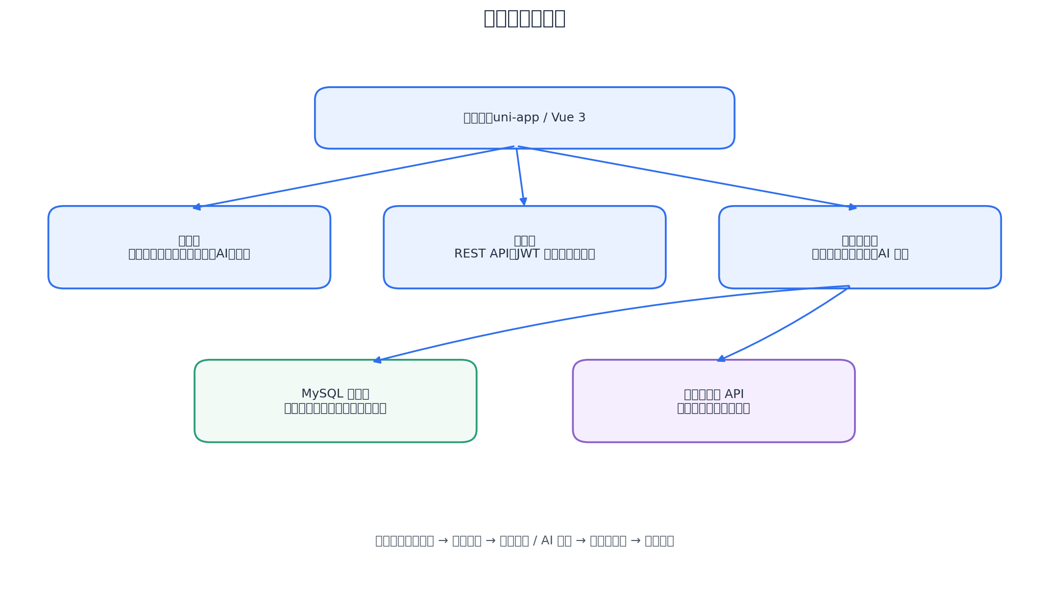
图 4-1 系统总体架构图
系统分为移动端展示层、后端接口层、业务服务层、数据层和外部 AI 服务。移动端通过 HTTP/HTTPS 调用 FastAPI；后端执行身份验证、参数校验和业务规则；数据访问层与 MySQL 交互；AI 服务层调用外部模型并对结果进行结构校验。

4.2 系统功能模块设计
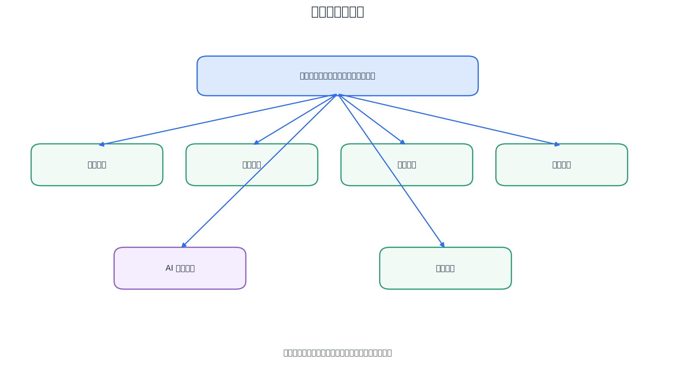
图 4-2 系统功能模块图

4.2.1 首页总览模块
首页展示本月收入、本月支出、最近账单和待办摘要，并提供新增账单、创建便签和进入 AI 助手的快捷入口。首页汇总值应来自后端统计接口，而不是只使用前端静态数字。

4.2.2 账单管理模块
账单模块支持收入和支出的新增、列表、修改、删除与条件筛选。新增账单时应验证类型、金额、分类、日期和备注；后端再次校验字段，保存成功后返回记录并刷新列表。

4.2.3 统计分析模块
统计模块按月汇总收入和支出，并按分类统计支出占比。金额计算在后端完成，AI 仅对统计结果进行解释，避免模型直接计算造成数值错误。

4.2.4 生活便签与待办模块
便签模块支持标题、正文、类型、状态和截止日期；用户可以搜索、编辑和删除便签，也可将待办标记为完成。普通便签与待办可使用 note_type 字段区分。

4.2.5 AI 智能助手模块
AI 助手接收自然语言文本，生成账单候选字段。前端展示草稿并允许修改，只有用户明确确认后才调用正式保存接口。模型输出异常、信息不足或服务超时时，应提供手动记账或重试入口。

4.2.6 个人中心模块
个人中心用于展示用户信息、月度预算设置和退出登录入口。预算设置可作为基础扩展模块；若时间不足，应优先保证核心账单、便签和 AI 流程。

4.3 移动端原型设计
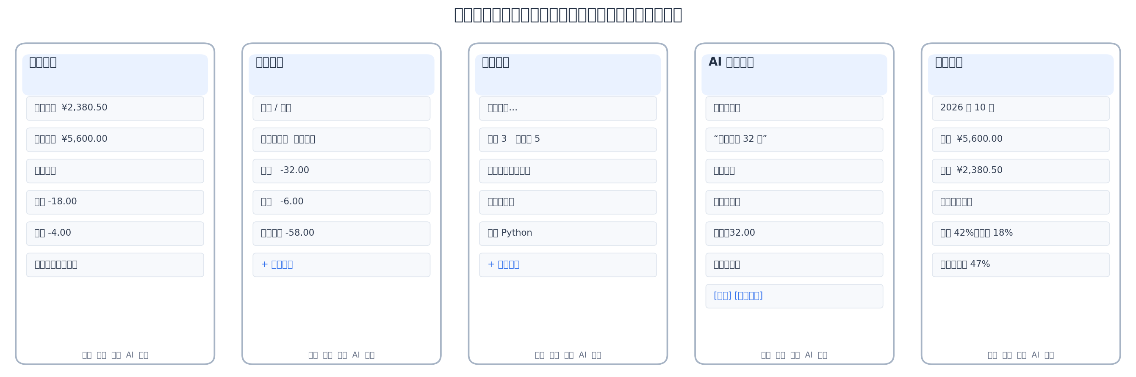
图 4-3 移动端低保真原型图
原型图用于确定信息层级和主要操作入口，属于设计阶段示意稿。正式报告应以实际实现页面截图替换或补充，截图应来自真实运行的前端，不应将示意图表述为已运行截图。

4.4 传统记账业务流程
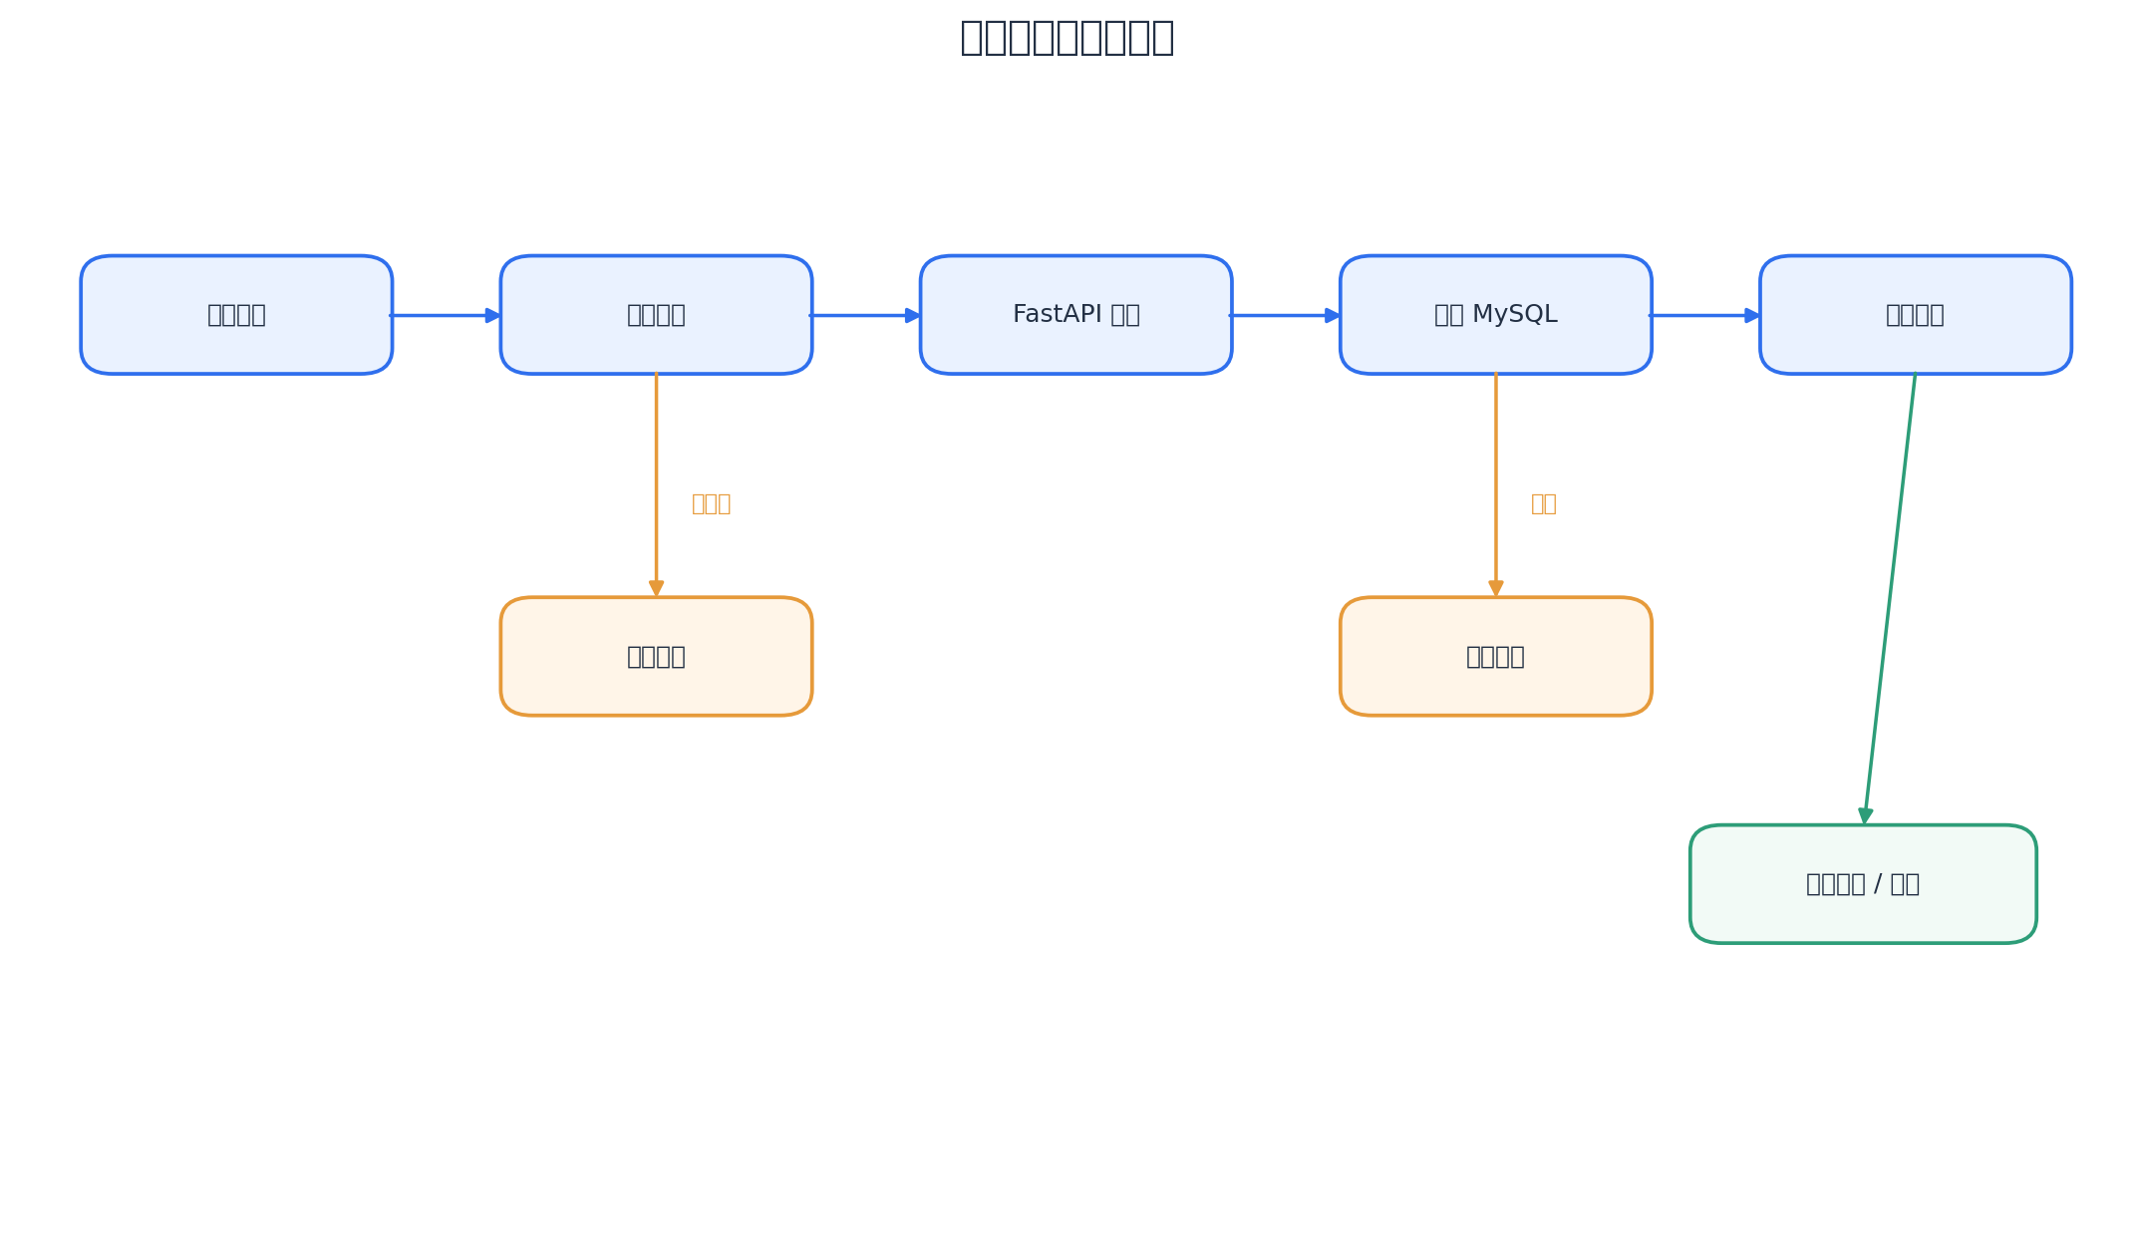
图 4-4 传统记账业务流程图

4.5 AI 自然语言记账业务流程
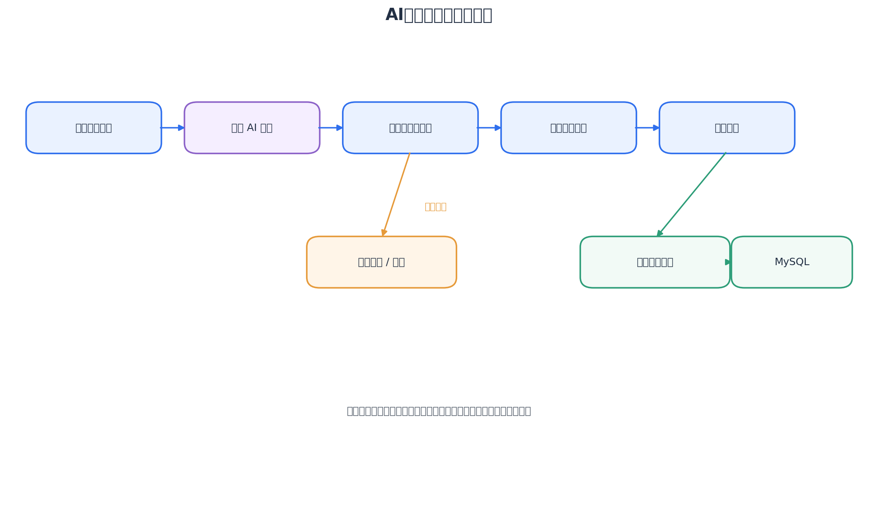
图 4-5 AI 自然语言记账业务流程图

4.6 本章小结
本章明确了前后端分层、功能模块边界和核心业务流。系统通过传统表单和 AI 草稿两种入口支持记账，AI 结果必须经过后端校验和用户确认。

5 数据库与接口设计
本章给出核心实体、表结构和接口契约。数据库脚本随源代码包提供，后续实现时应按实际模型和迁移版本同步更新。

5.1 数据库概念模型
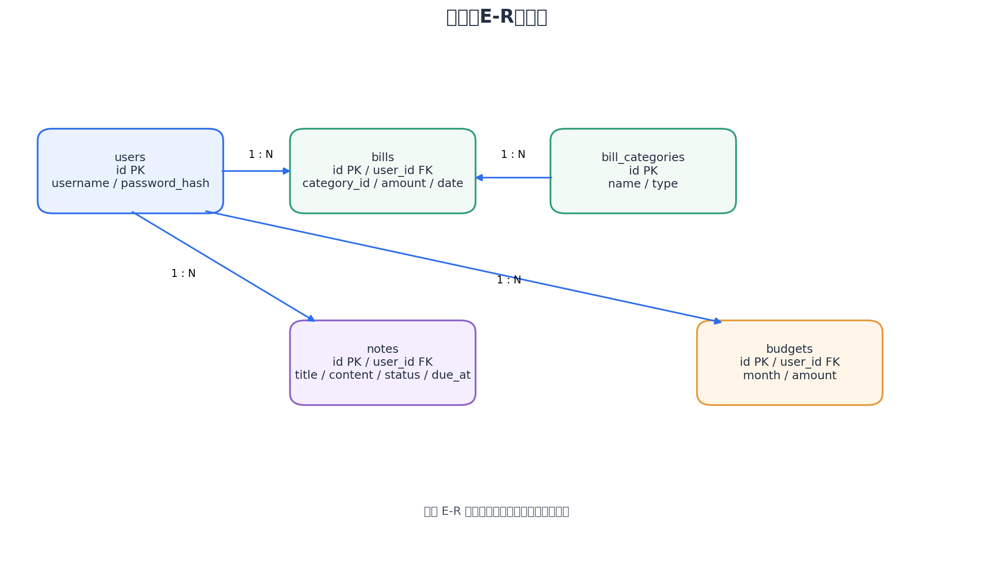
图 5-1 数据库 E-R 关系图

5.2 核心数据表设计
数据表 | 主要字段 | 用途
users | id、username、password_hash、created_at | 用户身份和密码哈希
bill_categories | id、name、type | 收入/支出分类
bills | id、user_id、category_id、type、amount、bill_date、remark | 账单记录
notes | id、user_id、title、content、note_type、status、due_at | 便签与待办
budgets | id、user_id、month、amount | 月度预算

5.3 数据完整性与安全约束
金额使用 DECIMAL(12,2)；用户账号唯一；账单与便签必须关联所属用户；查询、更新和删除操作均应验证数据归属。数据库脚本中设置外键和常用索引。生产级实现还需将用户认证和数据隔离落实到所有接口，不能只依赖前端隐藏页面。

5.4 REST API 设计
方法 | 路径 | 功能
GET | /api/health | 健康检查
POST | /api/auth/register | 注册用户（待实现）
POST | /api/auth/login | 登录并签发令牌（待实现）
GET / POST | /api/bills | 查询 / 创建账单
PUT / DELETE | /api/bills/{id} | 修改 / 删除账单
GET / POST | /api/notes | 查询 / 创建便签
PUT / DELETE | /api/notes/{id} | 修改 / 删除便签
POST | /api/ai/parse-bill | 生成账单草稿
GET | /api/statistics/monthly | 月度汇总（待实现）
GET | /api/statistics/categories | 分类汇总（待实现）

5.5 接口响应与异常处理
接口成功时返回业务对象或 items 列表；参数错误返回 4xx 状态码；模型服务未配置或上游异常时返回明确错误信息。前端应根据状态展示加载、成功、失败和重试提示。AI 解析接口与账单保存接口分离，避免模型输出直接落库。

5.6 本章小结
本章定义了基础数据模型与接口边界。当前交付包提供 MySQL 初始建表脚本和部分 API 脚手架；完整课程验收前还需完成 ORM 持久化、认证和统计接口。

6 系统详细设计与实现
本章说明各模块的实现要点。需要区分设计方案、当前脚手架已提供的能力和仍需完成的功能，避免将计划中的内容描述为已经实测完成。

6.1 前端实现设计
前端采用组件化页面组织方式，统一处理 API 请求、登录态、加载状态和错误提示。当前源代码包提供一个低保真单页原型，可切换首页、账单、便签、AI 助手和个人中心；正式实现需拆分独立页面并补充页面路由、表单校验和后端请求。

6.2 账单模块实现设计
账单创建接口对 type、amount、category、bill_date 和 remark 进行验证。当前 FastAPI 脚手架包含账单的内存版增删改查接口，便于验证接口契约；由于数据存储在内存中，重启后会丢失，必须在最终版本中替换为 SQLAlchemy + MySQL。

6.3 便签模块实现设计
便签接口包含标题、正文、类型、状态和截止日期等字段，支持关键词过滤及基本增删改查。当前脚手架同样使用内存列表作为临时实现，后续应接入数据库并增加用户数据隔离。

6.4 AI 自然语言记账实现设计
AI 服务将输入文本与字段约束组成提示词，要求模型返回 JSON。后端解析 JSON 后使用 Pydantic 模型验证字段，并将缺失字段标记为需要补充。模型密钥通过环境变量配置；未配置时返回服务不可用状态。模型返回结果只作为草稿，不能直接保存账单。

6.5 AI 质量控制与降级策略
系统应限制输入长度、设置调用超时、捕获上游异常，并对金额、日期和分类进行业务校验。遇到模糊金额时不得猜测；模型不可用时允许用户使用传统表单继续记账；对提示词注入内容不应执行其越权指令。

6.6 当前交付状态与后续实现任务
模块 | 当前交付包状态 | 最终验收前待办
图文件与报告 | 已生成设计图、原型示意和初版报告 | 补充真实页面截图与实际运行信息
uni-app | 单页低保真交互原型 | 拆分页面、接入 API、实现表单
FastAPI | 健康检查、内存版账单/便签接口、AI 接口骨架 | SQLAlchemy + MySQL、认证、权限和统计
数据库 | MySQL 初始 schema.sql | 实际初始化并验证外键、索引和 CRUD
AI 测试 | 20 条测试集模板 | 配置模型后逐条运行并记录真实结果
部署 | README 和环境变量示例 | 在目标设备实测并完善部署步骤

6.7 本章小结
当前交付物是可继续开发的课程设计初版，已具备设计文档、图文件、数据库初始脚本和部分接口骨架。正式提交前必须完成持久化、身份验证、前后端联调和真实测试。

7 系统测试
测试应覆盖功能、接口、数据、异常、安全和 AI 输出。根据课程要求，AI 功能至少建立 20 条代表性测试用例，记录输入、期望结果、实际结果、是否通过和问题分析。由于当前尚未在目标环境逐条执行，本报告将实际结果标为“待实测”，不能据此宣称测试已通过。

7.1 测试目的
测试目的在于验证主要业务是否满足需求，接口能否处理合法与非法输入，数据保存是否正确，以及 AI 在模糊表达、无效输入、提示词注入和敏感信息场景下是否遵守约束。

7.2 测试方法
测试类别 | 测试方法 | 关键证据
功能测试 | 按业务用例执行新增、查询、修改、删除 | 页面录屏、数据库记录
接口测试 | 使用 Swagger / HTTP 客户端请求接口 | 请求参数、响应状态和响应体
数据测试 | 比较账单明细与月度汇总 | SQL 查询和统计结果
异常测试 | 空输入、非法金额、超时、服务不可用 | 错误状态和用户提示
安全测试 | 跨用户访问、密钥检查、注入文本 | 鉴权结果与日志检查
AI 专项测试 | 运行 AI 测试集并逐条记录 | 输入、期望、实际、通过状态

7.3 AI 测试集说明
随交付包提供《AI测试用例.xlsx》，共 20 条测试场景，覆盖常规消费、收入、相对日期、多笔账单、退款、模糊金额、信息不足、空输入、超长输入、非目标请求、提示词注入和隐私保护。执行时需根据所选模型的实际输出填写“实际结果”“是否通过”和问题分析。

7.4 验收指标建议
指标 | 计算方式/目标建议
字段完整率 | 必填字段正确输出的记录数 / 有效测试记录数
金额准确率 | 金额与人工标注一致的样本数 / 含明确金额样本数
日期解析准确率 | 日期与人工标注一致的样本数 / 含明确日期样本数
异常处理成功率 | 异常输入被正确拒绝或要求补充的样本数 / 异常样本数
草稿误保存次数 | 未确认却写入正式账单的次数，目标为 0

7.5 本章小结
测试材料已经按课程要求建立，但真实结果必须在实际运行后填写。测试应保留原始输入、输出和缺陷记录，以便复现问题并支持答辩说明。

8 部署与运行说明
本章给出初始运行流程。由于当前源代码包仍处于开发脚手架阶段，以下步骤用于启动原型和接口，不代表完整生产部署已完成。

8.1 环境准备
建议安装 Python 3.10 或以上版本、Node.js 与适配的 uni-app 工具链、MySQL 8.x，以及 HBuilderX 或 VS Code。具体版本应按实际设备记录。

8.2 数据库初始化
创建数据库用户并导入 `database/schema.sql`。实际部署时应避免使用过高权限的数据库账号，并将真实连接字符串放在本地环境变量或未提交的 `.env` 文件中。

8.3 后端启动
进入 `source_code/backend`，创建并激活虚拟环境，安装 requirements.txt 中依赖，配置环境变量后执行 `uvicorn app.main:app --reload --port 8000`。通过 `/api/health` 检查服务状态，通过 `/docs` 查看接口文档。

8.4 前端启动
使用 HBuilderX 导入 `source_code/frontend`，按本地 uni-app 工具链运行 H5 或目标终端。正式联调时将 API 基地址配置为后端服务地址；真机测试需确保手机能够访问该地址，并处理跨域和网络权限。

8.5 部署注意事项
模型密钥不能提交到版本库；测试环境与真实数据应分离；正式部署应关闭开发模式、限制 CORS 来源、启用 HTTPS，并为 AI 调用配置超时和频率限制。

8.6 本章小结
当前提供初始启动说明和配置模板。部署完成与否应以目标环境中的实际启动、接口访问和数据保存验证为准。

结论
本文围绕个人收支记录与生活事务管理需求，设计了基于 uni-app、FastAPI、MySQL 和大语言模型 API 的一体化管理系统。报告完成了需求规格、总体架构、功能模块、用例关系、业务流程、数据库概念模型、接口契约和 AI 专项测试集设计。
系统的核心设计是将自然语言解析与正式账单保存分离：模型生成候选草稿，后端进行结构和业务校验，用户确认后再持久化。这种人机协同方式可以降低错误数据进入账本的风险。当前交付包属于可继续开发的初版，仍需完成数据库持久化、用户认证、权限隔离、前后端联调和 AI 测试实测。后续可进一步增加 AI 便签提取、预算提醒、统计图表和更多平台适配。

参考文献
[1] uni-app 官方文档. https://uniapp.dcloud.net.cn/ （访问日期：2026-10-19）
[2] FastAPI Documentation. https://fastapi.tiangolo.com/ （访问日期：2026-10-19）
[3] MySQL 8.0 Reference Manual. https://dev.mysql.com/doc/ （访问日期：2026-10-19）
[4] Pydantic Documentation. https://docs.pydantic.dev/ （访问日期：2026-10-19）
[5] 《应用软件开发专题实践》设计要求，课程提供材料。
[6] 《应用软件开发专题实践》课程设计报告模板，课程提供材料。

附录 A AI 测试用例说明
测试集文件为 AI测试用例.xlsx，共 20 条。每条用例需在实际模型和目标环境中执行，填写实际输出、是否通过、问题分析和修复情况。测试数据不得包含真实账号密码、支付凭证或其他敏感个人信息。

附录 B AI 使用与责任说明
• AI 工具参与环节：需求拆分、架构草案、图示设计、代码脚手架和测试用例初稿。
• 人工责任：开发者需逐项审查生成内容，运行代码，验证接口、数据和安全行为，并对最终提交成果负责。
• 模型风险：可能存在幻觉、字段遗漏、日期误判和提示词注入，应通过 schema 校验、规则验证、人工确认和测试集控制。
• 隐私保护：不得将真实密码、支付凭证或不必要的个人信息发送给第三方模型；密钥只放在后端环境变量。
• 引用与版权：外部文档按来源列出；界面图、流程图和代码在提交前应由学生理解、修改和验证。

